1.2. Анализ работы школы на уровне основного общего и среднего общего образования за 2021-2022 учебный год.

Анализ выполнения общешкольных задач.
Программный материал во всех классах по всем предметам учебного плана изучен полностью.
Задачи, которые были поставлены перед коллективом школы в 2021-2022 учебном году, в основном выполнены.
Во-первых, планировалось разработать новую программу развития школы, но в связи с тем, что в течение года велась большая работа по переходу на обновленный ФГОС. Программа разработана, разработаны рабочие программы по всем учебным предметам.
Во-вторых, продолжалась работа над единой методической темой школы «Компетентностный подход как способ достижения нового качества образования», внимание педагогов было сосредоточено на повышении эффективности образовательного процесса через применение современных подходов к организации образовательной деятельности. На заседаниях ШМО учителя делились опытом работы по теме самообразования, составляли план мероприятий по повышению своей профессиональной компетентности, разрабатывали и анализировали фрагменты уроков на основе компетентностного подхода, изучали соответствующую теоретическую и методическую литературу.
В течение года с целью повышения профессиональной компетентности педагогов было проведено 3 педагогических совета по темам «Самоуправление в школьном коллективе как необходимое средство развития и саморазвития личности школьника» (Кузуб Д.И.), «Современные подходы к организации образовательной деятельности» (Коростелева О.Л.), «Эффективные способы использования здоровьесберегающих технологий на уроках и во внеурочной деятельности в рамках реализации ФГОС» (Хвостова Г.В.).
В-третьих, в течение года большое внимание уделялось подготовке обучающихся к ВПР, мониторингам качества образования разного уровня, ОГЭ и ЕГЭ через проработку типичных проблем в усвоении различных предметов с использованием информации из аналитических отчетов о затруднениях обучающихся при выполнении заданий разного уровня сложности, тем не менее низкие результаты ОГЭ по математике и ВПР по ряду предметов свидетельствуют о том, что необходимо в корне менять саму систему подготовки к подобным мероприятиям. Нужна систематическая рутинная работа по формированию у обучающихся необходимых предметных и метапредметных компетентностей, а вместо этого на протяжении всего учебного года учителя вынуждены были проводить огромное количество мониторингов и контрольных работ, на анализ которых затрачено колоссальное количество времени, которое можно бы было использовать, например, на индивидуальную работу с учащимися или более тщательную подготовку к урокам. Вместе с тем за низкие результаты обучения никто с учителей ответственности не снимает. Необходимо более тесно и главное систематически, а не от случая к случаю контактировать между собой классным руководителям, предметникам, родителям и социально-психологической службе школы, тщательно отслеживая динамику успеваемости и отношение к учебе каждого ребенка.
Организация деятельности, направленной на получение учащимися бесплатного общего образования и совершенствование образовательного процесса.
Таблица №1.
Систематизированные данные по БОУ г. Омска «Средняя общеобразовательная школа № 30» в динамике за последние 4 года.

№ п\п | Параметры статистики | 2018-2019 уч. год | 2019-2020 уч. год | 2020-2021 уч. год | 2021-2022 уч. год
1 | Обучалось | 747 | 767 | 777 | 2302
1.1 | В начальной школе | 330 | 318 | 338 | 1218
1.2 | В основной школе | 371 | 407 | 400 | 977
1.3 | В средней школе | 46 | 42 | 39 | 107
2 | Отсев | +3(0,5%) | -9(1,2%) | +7(0,9%) | 1525
2.1 | Из начальной школы | +5(0,7%) | -2(0,3%) | +3(0,4%) | 880
2.2 | Из основной школы | -1(0,1%) | -8(1%) | +3(0,4%) | 577
2.3 | Из средней школы | -1(0,1%) | +1(0,1%) | +1(0,1%) | 68
3 | Не получили аттестат | 21(2,8%) | 0 | 19 (2,5%)
3.1 | Об основном образовании | 20 | 0 | 19 | 31
3.2 | О среднем образовании | 1 | 0 | 0 | 0
4 | Оставлены на второй год | 5 | 0 | 4
4.1 | В начальной школе | 1 | 0 | 0 | 3
4.2 | В основной школе | 4 | 0 | 4 | 6
4.3 | В средней школе | - | 0 | 0 | 2
5 | Закончили школу с аттестатами особого образца | 3 | 3 | 6
6 | С медалью | 2 | 3 | 2 | 5
 | Количество призеров окружных, муниципальных, областных, всероссийских туров  *олимпиад | 2 | 1 | 4 | 4
 | *конференций | 4(0,5%) | 2 | 3 | 13
 | *конкурсов | 5(0,7%) | 12 | 75 | 91

Отчет об успеваемости за 2021-2022 учебный год БОУ г. Омска "СОШ № 30"
параллель | Ученики |  |  |  |  |  |  |  |  | Ср. балл | Общий % качества знаний
параллель | Всего | Отличники |  | Хорошисты |  | Успевающие |  | Неуспевающие |  | Ср. балл | Общий % качества знаний
параллель | Всего | Всего | % | Всего | % | Всего | % | Всего | % | Ср. балл | Общий % качества знаний
1-4 | 1218 | 134 | 16,35 | 435 | 53,73 | 233 | 29,52 | 3 | 0,41 | 4,5 | 70,68
5-9 | 977 | 64 | 5,71 | 420 | 41,14 | 488 | 52,5 | 6 | 0,64 | 4,09 | 49,49
10-11 | 107 | 11 | 9,16 | 53 | 51,71 | 41 | 37,67 | 2 | 1,46 | 4,35 | 60
школа | 2302 | 209 | 10,41 | 908 | 48,86 | 762 | 39,9 | 11 | 0,84 | 4,31 | 59,1

Систематизированные данные по БОУ г. Омска «Средняя общеобразовательная школа № 30» в динамике за последние три года, представленные в таблице №1, свидетельствуют о том, что увеличение контингента обучающихся в целом по школе, выбытие учащихся происходит в основном по причине смены места жительства.
Что касается участия обучающихся школы в окружных, муниципальных, областных, всероссийских и международных олимпиадах и конкурсах, то в данном случае результаты по-прежнему достаточно скромные: во Всероссийской олимпиаде школьников на муниципальном уровне приняли участие 3 ученика по ОБЖ (учитель Толстокоренко Л.А.): Панюшкина М.(победитель), Анденкина А., Поправко В.; Панюшкина М. приняла участие и в региональном туре Всероссийской олимпиады по ОБЖ. 4 человека стали победителями научно-практических конференций «Шаги в науку» муниципальный этап: Идрисов Руслан, Денюшина Виктория учитель Шенер М.Е., Калинников Максим и Некишева Вероника учитель Новгородцева И.Л. 75 победителей подготовила Репях Г.Н. по итогам Международного конкурса по информатике и ИТ «Инфознайка».
Таким образом, работа с одаренными учащимися по-прежнему является слабым местом у педагогов школы.
В течение учебного года уделялось внимание обучению детей с ограниченными возможностями здоровья (ОВЗ) (9 человек, из них 6 – обучающиеся с умственной отсталостью, которые занимались по индивидуальному учебному плану) и детей-инвалидов (5 человек): с данной категорией детей еженедельно проводились индивидуальные коррекционно-развивающие занятия, консультации, специальные беседы психолога и социального педагога с родителями. В результате все дети с ОВЗ успевают и переведены в следующий класс, а обучающияся 9 класса Голикова К. получила свидетельство об обучении в основной школе.

1.2.3. Анализ состояния преподавания на уровне основного общего и среднего общего образования
Говоря о качестве знаний обучающихся (см. диаграмму «Качество обученности»), следует отметить, что положительная динамика по сравнению с предыдущим годом наблюдается по математике, информатике, географии, биологии, химии, ИЗО, физической культуре и технологии. Примерно на том же уровне осталось качество по литературе, истории, обществознанию, физике и ОБЖ. Снизились показатели качества только по русскому языку (на 2%), по иностранным языкам (на 8%) и по астрономии (на 5%). В целом же качество обученности находится на хорошем уровне – 51 % по школе, не ниже 50% по каждому предмету учебного плана.
Таким образом, в целом состояние преподавания в образовательном учреждении можно признать удовлетворительным.

Сравнительные данные по качеству обученности за 2017-2022 годы в %

Предметы/ годы | 2018/2019 | 2019/2020 | 2020/2021 | 2021-2022
Рус. язык | 52 | 59 | 57 | 55
Литература | 62 | 68 | 67 | 66
Ин. языки | 60 | 63 | 55 | 55
Математика | 53 | 54 | 56 | 55
Информатика | 81 | 83 | 87 | 88
История | 69 | 75 | 74 | 75
Обществознание | 70 | 79 | 80 | 81
География | 68 | 69 | 73 | 72
Биология | 64 | 64 | 85 | 73
Химия | 56 | 63 | 71 | 71
Физика | 55 | 57 | 56 | 54
ИЗО и искусство | 87 | 91 | 94 | 95
Физическая культура | 85 | 93 | 96 | 97
Технология | 97 | 94 | 96 | 96
ОБЖ | 77 | 78 | 79 | 77
Астрономия | 100 | 100 | 95 | 95

1.2.4. Анализ промежуточной и итоговой аттестации обучающихся на уровнях основного общего и среднего общего образования

Итоги года представлены в таблицах №1 и №2 (успеваемость учащихся БОУ г. Омска «Средняя общеобразовательная школа № 30» за 2021-2022 учебный год, здание 1).
Таблица №2

Итоги успеваемости учащихся
БОУ г. Омска "Средняя общеобразовательная школа №30" за 2021-2022 учебный год
Класс | Ученики |  |  |  |  |  |  |  |  |  |  | Ср. балл | Общий % кач. зн. | Общий СОУ (%)
Класс | Всего | Отличники |  |  | Хорошисты |  | Успевающие |  | Неуспевающие |  |  | Ср. балл | Общий % кач. зн. | Общий СОУ (%)
Класс | Всего | Всего | % | ФИО | Всего | % | Всего | % | Всего | % | ФИО | Ср. балл | Общий % кач. зн. | Общий СОУ (%)
2-1 | 24 | 5 | 20,83 | Гольцов Д. | 15 | 62,5 | 4 | 16,67 | 24 | 0 |  | 4,60 | 83 | 86,07
 |  |  |  | Кордонис И.
 |  |  |  | Минх Е.
 |  |  |  | Мухина Е.
 |  |  |  | Павлюченко В.
2-2 | 27 | 4 | 14,81 | Дьякова В. | 14 | 51,85 | 9 | 33,33 | 27 | 0 |  | 4,51 | 67 | 82,82
 |  |  |  | Пахомова М.
 |  |  |  | Первадчук Е.
 |  |  |  | Сидоровичева Е.
2-3 | 23 | 0 | 0 |  | 14 | 60,87 | 9 | 39,13 | 14 | 0 |  | 4,20 | 60,87 | 72,52
2 всего | 74 | 9 | 35,64 | 0 | 43 | 175,22 | 22 | 89,13 | 65 | 0 | 0 | 4,44 | 70,29 | 80,47
3-1 | 25 | 3 | 12 | Бушумов К. | 12 | 48 | 10 | 40 | 15 | 0 |  | 4,17 | 60,00 | 71,39
 |  |  |  | Патошкин А.
 |  |  |  | Тугинова К.
3-2 | 26 | 2 | 7,69 | Калганов М. | 13 | 50 | 11 | 42,31 | 15 | 0 |  | 4,34 | 57,69 | 77,37
 |  |  |  | Ярыгина В.
3-3 | 27 | 3 | 11,11 | Бабич Э. | 15 | 55,56 | 9 | 33,33 | 18 | 0 |  | 4,24 | 66,67 | 74,15
 |  |  |  | Габбасов И.
 |  |  |  | Сидорова К.
3 всего | 78 | 8 | 30,8 | 0 | 40 | 153,56 | 30 | 115,64 | 48 | 0 | 0 | 4,25 | 61,45 | 74,30
4-1 | 25 | 5 | 20 | Бандюк В. | 16 | 64 | 4 | 16 | 21 | 0 |  | 4,53 | 84,00 | 81,72
 |  |  |  | Кузельцова М.
 |  |  |  | Кузембаева А.
 |  |  |  | Пантуева В.
 |  |  |  | Певнев А.
4-2 | 27 | 0 | 0 |  | 12 | 44,44 | 12 | 44,44 | 12 | 11,11 | Даврушев | 3,97 | 44,44 | 65,43
 |  |  |  |  |  |  |  |  |  |  | Харькова | 3,97 | 44,44 | 65,43
 |  |  |  |  |  |  |  |  |  |  | Царапкина | 3,97 | 44,44 | 65,43
4-3 | 26 | 2 | 7,69 | Кагирова А. | 12 | 46,15 | 12 | 46,15 | 14 | 0 |  | 4,19 | 53,85 | 71,78
 |  |  |  | Кириенко С.
4 всего | 78 | 7 | 27,69 | 0 | 40 | 154,59 | 28 | 106,59 | 47 | 11,11 | 0 | 4,23 | 64,17 | 218,93
НОО | 230 | 24 | 94,13 | 0 | 123 | 483,37 | 80 | 311,36 | 160 | 11,11 | 0 | 4,31 | 47,67 | 124,57
5-1 | 27 | 3 | 11,11 | Бабич Б. | 16 | 59,26 | 8 | 29,63 | 19 | 0 |  | 4,24 | 70,37 | 73,56
 |  |  |  | Изофатенко Р.
 |  |  |  | Шимпф Е.
5-2 | 27 | 1 | 3,7 | Аглушевич М. | 6 | 22,22 | 20 | 74,07 | 7 | 0 |  | 3,87 | 25,93 | 62,05
5-3 | 28 | 1 | 3,57 | Ребрикова У. | 16 | 57,14 | 11 | 39,28 | 17 | 0 |  | 4,10 | 60,71 | 69,32
5 всего | 82 | 5 | 18,38 | 0 | 38 | 138,62 | 39 | 142,98 | 43 | 0 | 0 | 4,07 | 52,34 | 68,31
6-1 | 25 | 3 | 12 | Васильева А. | 8 | 32 | 14 | 56 | 15 | 0 |  | 4,02 | 44,00 | 67,13
 |  |  |  | Карасева С.
 |  |  |  | Маркова К.
6-2 | 22 | 3 | 13,64 | Дарахвелидзе | 8 | 36,37 | 11 | 50 | 15 | 0 |  | 4,16 | 50,00 | 71,47
 |  |  |  | Лавриненко М.
 |  |  |  | Муханов Е.
6-3 | 20 | 2 | 10 | Селькина Е. | 8 | 40 | 10 | 50 | 10 | 0 |  | 4,07 | 50,00 | 68,84
 |  |  |  | Спасенников С.
6 всего | 67 | 8 | 35,64 | 0 | 24 | 108,37 | 35 | 156 | 40 | 0 | 0 | 4,08 | 48,00 | 69,15
7-1 | 26 | 3 | 11,54 | Банкрутенко И. | 9 | 34,62 | 14 | 53,85 | 12 | 0 |  | 4,21 | 46,15 | 73,23
 |  |  |  | Кириенко А.
 |  |  |  | Нефедов И.
7-2 | 22 | 1 | 4,55 | Домащенко В. | 7 | 31,82 | 14 | 63,64 | 8 | 0 |  | 3,89 | 36,36 | 62,71
7-3 | 25 | 0 | 0 |  | 8 | 32 | 17 | 68 | 8 | 0 |  | 3,76 | 32,00 | 58,37
7-4 | 17 | 0 | 0 |  | 2 | 12 | 14 | 83 | 2 | 5,88 | Овчинников | 3,52 | 11,7 | 51,42
7-ОВЗ | 4 | 0 | 0 |  | 0 | 0 | 4 | 100 | 0 | 0 |  | 3,61 | 0,00 | 53,73
7 всего | 94 | 4 | 16,09 | 0 | 26 | 110,44 | 63 | 368,49 | 30 | 5,88 | 0 | 4,75 | 40,15 | 299,46
8-1 | 25 | 0 | 0 |  | 7 | 28 | 18 | 72 | 7 | 0 |  | 3,67 | 28 | 3,67
8-2 | 27 | 1 | 3,7 | Шарипова Д. | 4 | 14,81 | 18 | 66,67 | 5 | 14,81 | Белых Д. | 3,50 | 18,52 | 52,54
 |  |  |  |  |  |  |  |  |  |  | Кималов | 3,50 | 18,52 | 52,54
 |  |  |  |  |  |  |  |  |  |  | Королев | 3,50 | 18,52 | 52,54
 |  |  |  |  |  |  |  |  |  |  | Пахилова | 3,50 | 18,52 | 52,54
8-3 | 27 | 1 | 3,7 | Исабаева С. | 3 | 11,11 | 23 | 85,18 | 4 | 0 |  | 3,66 | 14,81 | 55,63
8 всего | 79 | 2 | 7,4 | 0 | 14 | 53,92 | 59 | 223,85 | 16 | 14,81 | 0 | 3,61 | 12,33 | 37,28
9-1 | 24 | 2 | 8,33 | Касымова Р. | 6 | 25 | 16 | 66,67 | 8 | 0 |  | 3,91 | 33,33 | 63,60
 |  |  |  | Кудайбергенова А.
9-2 | 26 | 0 | 0 |  | 9 | 34,62 | 17 | 65,38 | 9 | 0 |  | 3,75 | 34,62 | 57,98
9-3 | 23 | 0 | 0 |  | 7 | 30,44 | 15 | 65,22 | 7 | 4,35 | Третьяков В | 3,72 | 30,43 | 57,73
9-ОВЗ | 1 | 0 | 0 |  | 0 | 0 | 1 | 100 | 0 | 0 |  | 3,20 | 0,00 | 41,60
9 всего | 74 | 2 | 8,33 | 0 | 22 | 90,06 | 49 | 297,27 | 24 | 4,35 | 1 | 3,65 | 24,60 | 55,23
ООО | 396 | 21 | 85,84 | 0 | 124 | 501,41 | 245 | 1188,59 | 153 | 25,04 | 5 | 4,03 | 35,48 | 105,88
10-1 | 24 | 6 | 25 | Есипов И. | 9 | 37,5 | 8 | 33,33 | 15 | 4,17 | Заяц В. | 4,47 | 62,50 | 81,73
 |  |  |  | Лавриненко А.
 |  |  |  | Муллагалиева К.
 |  |  |  | Некишева В.
 |  |  |  | Панюшкина М.
 |  |  |  | Язова И.
10 всего | 24 | 6 | 25 |  | 9 | 37,5 | 8 | 33,33 | 15 | 4,17 | 1 | 4,47 | 62,50 | 81,73
11-1 | 15 | 0 | 0 |  | 11 | 73,33 | 4 | 26,67 | 11 | 0 |  | 4,33 | 73,33 | 76,68
11 всего | 11 | 0 | 0 |  | 11 | 73,33 | 4 | 26,67 | 11 | 0 |  | 4,33 | 73,33 | 76,68
СОО | 35 | 6 | 25 | 0 | 20 | 110,83 | 12 | 60 | 26 | 4,17 | 1 | 4,40 | 67,92 | 79,21
Школа | 661 | 51 | 204,97 | 0 | 267 | 1095,61 | 337 | 1559,95 | 339 | 40,32 | 9 | 4,27 | 50,36 | 82,57

Качество – 50,36% (без 1-х классов ) Успеваемость – 98%

К сожалению, муниципальное задание по итогам года в части успеваемости оказалось невыполненным на 3,5%.
Условно переведены в следующий класс 5 человек: 1 – в 7⁴ классе (Овчинников), 4 – в 8² классе (Кималов, Белых, Королев и Пахилова), 1 – в 10 классе (Заяц). Оставлены на повторный год обучения 3 обучающихся 4² классе (Даврушев, Харькова, Царапкина) и 21 учащихся не прошли государственную итоговую аттестацию в основные сроки и будут пересдавать экзамены за 9 класс в сентябре.
Таким образом, в 9 классах получили аттестаты об основном общем образовании 51 человек (два с отличием) из 72 допущенных к ГИА, 1 обучающийся с ОВЗ (Голикова К.) получила свидетельство об обучении.
Успеваемость и качество знания в соответствии с муниципальным заданием (не ниже 99,5% успеваемость и не ниже 44,5% качество) в следующих классах: НОО: все классы, кроме 4² класса (Петрова Л.Ю.), ООО: 5¹ (Шевелева А.В.), 5³ (Кислицина Е.Н.), 6² (Зозуля А.А.), 6³ (Шумавцова М.П.), 7¹(Хвостова Г.В.), СОО: 10¹ (Лебелянцева Н.А.), 11¹ (Авдеева И.А).

Класс | качество знания %
2¹ | 83
11¹ | 73,3
5¹ | 70,3
10¹ | 62,5
5³ | 60,7

Класс | качество знания %
7⁴ | 11,8
8³ | 14.8
8² | 18,5
8¹ | 28
9³ | 30

Самыми слабыми среди классов возрастной нормы по итогам года являются 7⁴ класс (11,8% качества - кл. рук. Шевченко И.В.), 8³ (14,8% качества – кл. рук. Малиновская Н.И.), 8² (18,5% - кл. рук. Шенер М.Е.),8¹ (28% - кл. рук. Романова В.В.), 9³ (30% - кл. рук. Чуб К.А.). Причина низкого качества обучения кроется здесь как в подборе учащихся, так и в отсутствии эффективной индивидуальной работы со стороны предметников, а также в неэффективном контроле со стороны родителей обучающихся за успеваемостью своих детей. Поэтому в новом учебном году следует взять на внутришкольный контроль обучение учащихся этих классов: посещаемость, успеваемость, качество.

Итоги Государственной итоговой аттестации БОУ г. Омска "Средняя общеобразовательная школа №30" за 2021-2022 учебный год

Итоговая аттестация 9-х классов организованна, без нарушений процедуры экзаменов, но с большим количеством не сдавших ГИА по математике 20 человек.
Учащиеся сдавали 2 обязательных предмета и 2 по выбору.
Результаты экзаменов:

Предмет | ФИО учителя | Всего сдавали | 5 | 4 | 3 | 2
Русский язык | Новгородцева И.Л. | 24  42 | 5 | 11  17 | 7  23 | 1  2
Русский язык | Шумавцова М.П.
всего |  | 66 | 5(8%) | 28(42%) | 30(45%) | 3(5%)
Математика | Репях Г.Н. | 72 | 0 | 16(22%) | 37(51%) | 20(28%)

Предмет, по выбору | Всего сдавали | 5 | 4 | 3 | 2
Биология | 5 | 0 | 2(40%) | 3(60%) | 0
История | 2 | 0 | 2(100%) | 0 | 0
Обществознание | 28 | 0 | 10(36%) | 15(54%) | 3(11%)
Физика | 4 | 0 | 0 | 3(100%) | 0
Литература | 2 | 0 | 2(100%) | 0 | 0
Английский | 1 | 0 | 0 | 1(100%) | 0
Информатика | 32 | 0 | 8(25%) | 15(47%) | 9(28%)
География | 49 | 2(4%) | 13(26%) | 22(45%) | 12 (24%)
Химия | 1 | 0 | 0 | 1(100%) | 0

Предмет | русский язык | математика | информатика | география | обществознание
Количество не прошедших ГИА | 3 | 19 | 9 | 13 | 5

По итогам экзаменов хуже всех сдали математику и информатику, лучше всех литературу и историю. Печально, что отличные резыльтаты показали только по двум предметам: русский язык и география.
2 обучающихся 9 классов (Касымова Р., Кудайбергенова А.) получили аттестаты об основном общем образовании с отличием.
Все выпускники 11 класса получили аттестаты о среднем общем образовании.
Результаты сдачи ЕГЭ по обязательному предмету (русский язык) представлены в следующей таблице:

Предмет | Всего сдавали | ФИО учителя | Баллы
Предмет | Всего сдавали | ФИО учителя | Меньше минимума | Минимальный балл | Максимальный балл | Средний балл
Русский язык | 15 | Новгородцева И.Л. | Меньше 36 – 0 | 26 | 89 | 69
Математика база | 5 | Авдеева И. А. | 0 | 8 | 18 | 3,4
Таким образом, по русскому языку все обучающиеся с работой справились.
Результаты ЕГЭ по предметам по выбору:

Предмет, выбранный для экзамена/минимальный балл | Учащихся 11 классов | Из них ниже минимальной нормы (не сдали) | Минимальный балл | Максимальный балл | Средний балл
Биология/36 | 2 | 1 | 21 | 47 | 36
История /32 | 2 | 0 | 44 | 51 | 47
Обществознание /42 | 7 | 1 | 7 | 59 | 51
Физика /36 | 8 | 0 | 43 | 58 | 54
Литература /32 | 1 | 0 | 62 | 62 | 62
Английский /36 | 2 | 0 | 45 | 57 | 41
Информатика | 4 | 0 | 34 | 51 | 51
Математика (профильная)/27 | 10 | 0 | 34 | 72 | 54

Таким образом, наиболее высокие результаты одиннадцатиклассники продемонстрировали по русскому языку и литературе (уч. Новгородцевой И.Л.) и математике Авдеева И.А. 100% выпускников сдали экзамены по физики (уч. Стадниченко Н.И.), информатике Репях Г.Н., английскому языку Лебедянцева Н.А., истории и обществознанию (Чуб К.А.). Это результат качественной, систематической работы педагогов по подготовке обучающихся к государственной итоговой аттестации. По биологии не прошли порог.
1.2.5. Внутришкольное руководство и контроль качества образования
В 2021-2020 уч. году в основной и старшей школе проведено 64 итоговых контрольных работ, в том числе 10 по линии администрации школы и 18 по линии ШМО.
Анализы итоговых контрольных работ показали, что худшие результаты по математике от 36% качество обучения до 64%. Это как раз и подтверждает низкие показатели сдачи ГИА по математике в основной школе. Обучающие не знают таблицу умножения, устный счет и арифметические навыки на низком уровне. Большой процент учащихся не умеют решать текстовые задачи. Отсюда не высокие результаты по физике химии и информатике. В следствии на следующий учебный год планируется внедрять десятиминутки по основным предметам на систематизацию и закрепление базовых понятий и тем.

В течение года по ряду предметов проводились региональный мониторинг качества образования
Выполнения комплексной работы обучающихся 5 классов регионального мониторинга образовательных достижений

Распределение заданий по частям комплексной работы

Часть работы | Количество заданий | Максимальный первичный балл за выполнение  заданий группы | Процент количества заданий данной части работы  от общего
Логическое действие  Анализ и синтез | 2 | 2 | 19%
Логическое действие  Сравнение | 1 | 1 | 9%
Логическое действие  Подведение под понятие | 1 | 1 | 9%
Логическое действие  Выведение следствий из причины | 1 | 1 | 9%
Логическое действие  Выдвижение гипотез и их обоснование | 1 | 1 | 9%
Логическое действие  Установление причинно-  следственных связей (причины | 4 | 4 | 36%
(по заданному следствию)
Общеучебное действие  Знаково-символические действия | 1 | 1 | 9%
Итого | 11 | 20 | 100%
Задания комплексной работы позволяют определить уровень сформированности разных видов функциональной грамотности обучающихся: читательской, математической, естественнонаучной грамотностей и креативного мышления.
Общие сведения о распределении заданий по частям комплексной работы и их основным характеристикам, представлены в таблице 2.
Таблица 2

Распределение заданий по частям комплексной работы
Часть работы | Количество заданий | Максимальный первичный балл за выполнение  заданий группы | Процент количества заданий данной части работы  от общего
Читательская грамотность | 6 | 6 | 55%
Математическая грамотность | 2 | 2 | 18%
Естественнонаучная  грамотность | 2 | 2 | 18%
Креативное мышление | 1 | 1 | 9%
Итого | 11 | 11 | 100%

Таблица 3 Рекомендации по установлению уровней сформированности учебной компетентности у обучающихся 5 классов по результатам выполнения
комплексной работы
Описание уровней достижения | Интервал первичных баллов | Интервал тестовых баллов (процент от  максимального балла)
Ниже базового уровня | 0-5 | 0–49
Базовый уровень | 6-8 | 50-74
Выше базового уровня | 9-11 | 75-100

Для обеспечения объективности получения результатов школьные координаторы вносили ответы обучающихся на портал регионального мониторинга. После этого автоматизированная система обрабатывала ответы, и школьный координатор получал результаты в электронном виде.

Интерпретация результатов
Для систематизации полученных результатов на основе принятой Концептуальной моделью аналитическая часть справки делится на три подпункта в соответствии с актуальным показателем, рассматриваемым в нем:
- Выявление уровня подготовки обучающихся основного общего образования (базовый уровень/минимальный уровень подготовки; уровень выше базового/высокий уровень подготовки);
- Выявление уровня сформированности метапредметных результатов;
- Оценка функциональной грамотности.

Выявление уровня подготовки обучающихся 5 класса по результатам мониторинга образовательных достижений (базовый
уровень/минимальный уровень подготовки; уровень выше базового/высокий уровень подготовки)
Результаты выполнения комплексной работы представляются для каждого ученика по 100-балльной шкале как процент от максимального балла за выполнение заданий всей работы. Все результаты достижений обучающихся разделены на три уровня (базового уровня, уровня выше и ниже базового).
На рисунке 4 представлено распределение баллов обучающихся 5 класса.

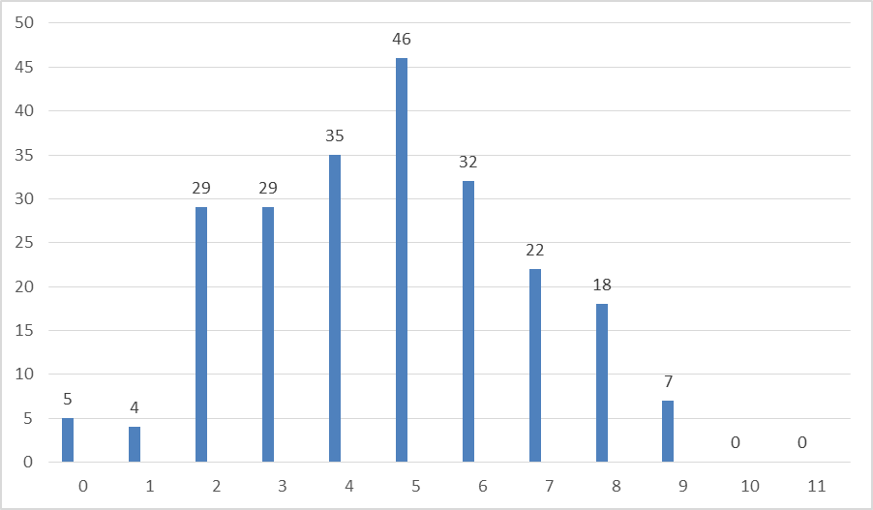

Рис.4. Первичное распределение баллов комплексной работы 5 класса в 2022 году

Кривая распределения баллов несколько смещена влево, что свидетельствует о наличии затруднений участников исследования при выполнении заданий. Это наблюдение подтверждается и данными таблицы 4.
Таблица 4

Границы по установлению уровней сформированности учебной компетентности у обучающихся 5 классов по результатам выполнения комплексной работы

Описание уровней достижения | Интервал первичных  баллов | Доля участников (в %)
Ниже базового уровня | 0-5 | 65%
Базовый уровень | 6-8 | 32%
Выше базового уровня | 9-11 | 3%
Среди обучающихся 5 класса доля, набравших высокие баллы, составила 3%, а большинство пятиклассников продемонстрировали уровень подготовки ниже базового.
На рисунке 5 представлено распределение качество выполнения комплексной работы в 2022 году.

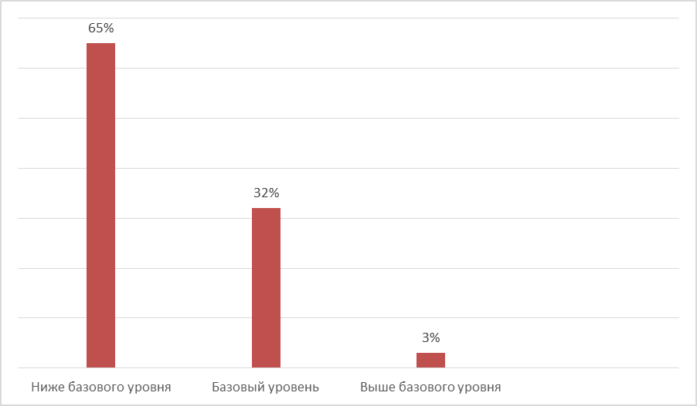

Рис. 5. Распределение обучающихся 5 классов по качеству выполнения комплексной работы в 2022 году
В текущем учебном году доля обучающихся, демонстрирующих овладение основными учебными действиями на базовом уровне, составила 32%, провести сравнительный анализ с 2021 и 2020 годом не представляется возможным по причине отсутствия данных (школа функционирует первый год).
На основании данных, представленных в диаграмме, можно сделать вывод о том, что большинство пятиклассников (65%) не справилось с выполнением комплексной работы.

Оценка метапредметных (познавательных) универсальных учебных действий

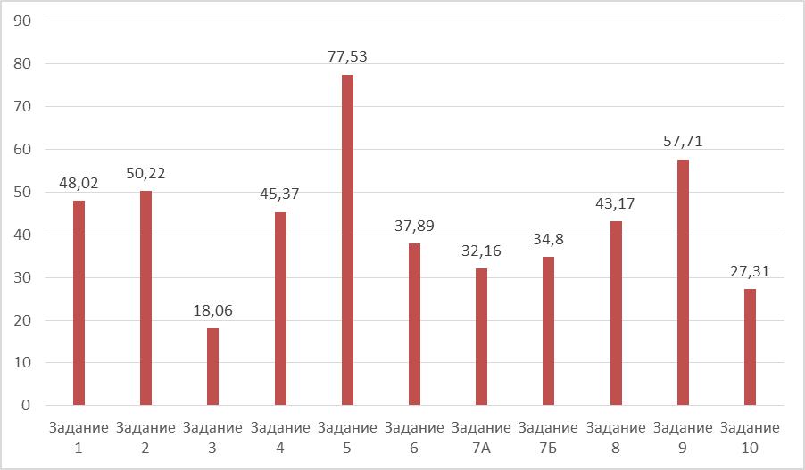

Рис. 7. Диаграмма выполнения заданий комплексной работы (5 класс)
На оценку умения находить в тексте факты, необходимые для подтверждения данного высказывания было направлено задание №1, средний процент выполнения − 48,02%.
Сформированность умения решать учебно-практические задачи на основе математической грамотности оценивалось заданием №9, процент выполнения составил 57,71%.
Логическое действие – подведение под понятие. Данное действие конкретизировалось умением определять место, где содержится искомая информация (фрагмент текста). Данное умение оценивалось в задании №2, процент выполнения составил 50,22%.
Логическое действие – выведение следствий из причины. Данное действие конкретизировалось умением: делать вывод на основе выявления свойств предмета или явления, представленных в неявном виде. Данное умение оценивалось в задании №7Б, процент выполнения составил 34,8.
Только у 41,4% пятиклассников (немного выше , чем по региону - 36,7 %) сформировано логическое действие – установление причинно-следственных связей (причины по заданному следствию). Данное действие конкретизируется умениями: устанавливать связи между событиями или утверждениями, понимать коммуникативное намерение автора, назначение текста и устанавливать взаимосвязи между элементами/частями текста на основе понимания назначения текста. Данное действие оценивалось в заданиях №№ 3,5,6,7А.
Логическое действие – сравнение. Данное действие конкретизировалось умением устанавливать последовательность фактов текста (сюжета, событий и т.п.) в соответствии с его содержанием. У большинства пятиклассников 2021-2022 учебного года это умение не сформировано, только 45,37% (регион - 32,4%) обучающихся справились с заданием №4, которое оценивало уровень сформированности данного умения.
Логическое действие – выдвижение гипотез и их обоснование. Данное действие конкретизируется умением находить информацию, заданную в неявном виде для формулирования гипотезы, процент выполнения составил 27,3% (регион - 26,1%), данное умение оценивалось в задании №10. В задании №10 обучающимся необходимо было выбрать фразу для плаката, которая, по их мнению, убедила бы людей в необходимости беречь животных Австралии.
Только 43,17% обучающихся 5 класса справились с выполнением заданий, направленных на оценку сформированности общеучебного действия
– знаково-символические действия. Данное действие конкретизировалось умением преобразовывать текст в таблицу, в рисунок, круговую и столбчатую диаграммы, схему, карту, график, кластер. На оценку данного
умения было направлено задание №8. Его успешно выполнили 43,17% (регион - 36%) пятиклассников. Следовательно, нельзя говорить о базовом уровне сформированности данного действия у большинства обучающихся 5 класса (средний процент выполнения данных заданий составил 43,17%). Это свидетельствует о недостаточном уровне сформированности знаково- символических действий у обучающихся 5 классов.

Оценка функциональной грамотности
Для оценки уровня сформированности навыков XXI у обучающихся в комплексную работу были включены задания по четырем видам функциональной грамотности.
Рис. 8. Распределение по заданиям обучающихся, успешно справившихся с заданиями комплексной работы в 5 классе, по видам функциональной грамотности, в %

Рис. 9. Сравнение результатов комплексной работы в 5 классе по видам
функциональной грамотности
Наиболее успешно пятиклассники справились с блоком заданий на оценку математической грамотности 50,4% (регион-48%). С заданиями на оценку читательской грамотности справилось 46,2% (регион-40,7 %) обучающихся. С заданиями из блоков на оценку естественнонаучной грамотности справилось 33,5% (регион-22%) обучающихся. С заданиями по «креативному мышлению» справилось 27,3% (регион-26,1%) пятиклассников.
В каждом из блоков функциональной грамотности оценивались компетентностные области.
В блоке «читательская грамотность» было выделено три компетенстностных области оценки: находить и извлекать информацию, интегрировать и интерпретировать информацию, оценивать содержание и форму текста.
На оценку компетентность находить и извлекать информацию было направлены задания №№ 1, 2. Данная компетентность конкретизируется двумя умениями: определять наличие/отсутствие информации и находить и извлекать одну или несколько единиц информации, расположенных в одном
фрагменте текста. Первое умение оценивалось заданием № 1, средний процент выполнения 48,02%. Задание № 2 оценивало уровень сформированности умения находить и извлекать одну или несколько единиц информации, расположенных в одном фрагменте текста, процент выполнения составил 50,22%. Таким образом, можно констатировать, что почти у половины пятиклассников (49,12%) сформирована читательская компетентность находить и извлекать информацию.
В заданиях № 3,4 оценивался уровень сформированности компетентности интегрировать и интерпретировать информацию. В задании
№ 3 оценивалось уточненное умение данной компетентности устанавливать скрытые связи между событиями или утверждениями, процент выполнения составил 18,06%. Задание № 4 оценивало уровень сформированности умения понимать смысловую структуру текста, с этим заданием справилось 45,37% обучающихся. Таким образом, только у каждого четвертого пятиклассника (31,7%) сформирована компетентность интегрировать и интерпретировать информацию.
На оценку компетентности оценивать содержание и форму текста было направлено два задания (задания №№ 5,6). В задании № 5 проверялось умение оценивать содержание текста или его элементов (примеров, аргументов, иллюстраций и т.п.) относительно целей автора, с данным заданием справилось большинство пятиклассников (77,53%). Следующие задание №6 оценивало умение высказывать и обосновывать собственную точку зрения по вопросу, обсуждаемому в тексте, также большинство (37.89%) справилось. Таким образом, у большей половины обучающихся (57,71%) сформирована компетентность оценивать содержание и форму текста.
В блоке «естественнонаучная грамотность» были выделена одна компетенстностная область оценки: научное объяснение явлений.
На оценку компетентности научное объяснение явлений были направлены здания №№ 7А, 7Б. В данных задания оценивался уровень сформированности умения применить соответствующие естественнонаучные знания для объяснения явления и распознавать, использовать и создавать объяснительные модели и представления. С заданием № 7А справилось 32,16%, с заданием 7Б − 34,8%. Таким образом, можно констатировать, что у трети пятиклассников компетентность научное объяснение явлений сформировано.
В блоке «математическая грамотность» были выделены 2 компетенстностные области оценки: формулировать ситуацию на языке математики; применять математические понятия, факты, процедуры. На оценку компетентности формулировать ситуацию на языке математики было направлено задание №9. В задании № 9 оценивалось умение переводить задачи на математический язык или давать им математическое представление, с ними справились 57,71% обучающихся. Компетентность применять математические понятия, факты, процедуры оценивалась в задании № 8. Данное задание было направлено на оценку уровня
сформированности умения создавать диаграммы, конструкции и извлекать из них математическую информацию. С этим заданием справилось 43,17% обучающихся.
В блоке «креативное мышление» оценивалась компетентность оценки и отбора креативных идей. Средний процент выполнения задания данной категории составил 27,31%.

Выводы в разрезе показателей:
- С комплексной работой для 5 классов в 2022 году справилось (правильно сделано 50% и более заданий) 34,8% (регион-26,7%) обучающихся.
- На основании сопоставления результатов комплексной работы в 5 классе с нормальным распределением результатов, можно говорить о высокой степени объективности результатов комплексной работы.
- Большинство пятиклассников 65,2 % (регион-73,3%) продемонстрировали минимальный/ниже базового уровень подготовки по результатам комплексной работы. Только у 3% (регион-1,4 %) обучающихся выявлен высокий/выше базового уровень подготовки.
- У большинства обучающихся 5 класса, участвовавших в комплексной работе не сформированы следующие познавательные логические действия:
- анализ и синтез;
- сравнение;
- подведение под понятие;
- выведение следствий из причины;
- выдвижение гипотез и их обоснование;
- установление причинно-следственных связей;
- знаково-символические действия.
У большинства обучающихся (64,4%) 5 класса не сформированы на должном уровне естественнонаучная, читательская грамотность и креативное мышление. Наиболее высокие результаты обучающиеся показали при выполнении заданий из блока «математическая грамотность» (50,4%).
Результаты выполнения диагностической работы на оценку умения «Работа с текстом задания» обучающимися 8 классов БОУ г. Омска «Средняя общеобразовательная школа № 30»
Анализ выполнения диагностической работы для обучающихся 8-х классов показал, что средний балл выполнения работы составил 3,89 из 8 максимально возможных первичных баллов:
- класс 1 (23 человека) – 3,52 балла;
- класс 2 (21 человек) – 4 балла;
- класс 3 (24 человека) – 3,5 балла;
- класс 4 (22 человека) – 4,22 балла;
- класс 5 (25 человек) – 3,92 балла;
- класс 6 (23 человека) – 3,69 балла;
- класс 7 (19 человек) – 4,52 балла.
Перейдём непосредственно к рассмотрению результатов диагностической работы для 8 классов.
Результаты выполнения всех заданий диагностической работы приведены в таблице 1 и на рисунке 1.

Таблица 1
Соотношение успешности выполнения заданий в диагностической работе для обучающихся 8-х классов, %

Класс | Вариант | Зад. 1 | Зад. 2 | Зад.3 | Зад. 4 | Зад. 5 | Зад. 6 | Зад. 7 | Зад. 9 | Общий % выполнения
Класс 1 | 1 | 50,00 | 33,33 | 33,33 | 0,00 | 0,00 | 100,00 | 83,33 | 41,67 | 42,71
Класс 1 | 2 | 72,73 | 90,91 | 9,09 | 0,00 | 0,00 | 100,00 | 90,91 | 0,00 | 45,45
Класс 1 |  | 60,87 | 60,87 | 21,74 | 0,00 | 0,00 | 100,00 | 86,96 | 21,74 | 44,02
Класс 2 | 1 | 58,33 | 66,67 | 25,00 | 0,00 | 0,00 | 91,67 | 100,00 | 75,00 | 52,08
Класс 2 | 2 | 100,00 | 88,89 | 11,11 | 0,00 | 0,00 | 100,00 | 77,78 | 0,00 | 47,22
Класс 2 |  | 76,19 | 76,19 | 19,05 | 0,00 | 0,00 | 95,24 | 90,48 | 42,86 | 50,00
Класс 3 | 1 | 8,33 | 41,67 | 58,33 | 0,00 | 0,00 | 83,33 | 41,67 | 58,33 | 36,46
Класс 3 | 2 | 91,67 | 75,00 | 66,67 | 0,00 | 0,00 | 83,33 | 91,67 | 0,00 | 51,04
Класс 3 |  | 50,00 | 58,33 | 62,50 | 0,00 | 0,00 | 83,33 | 66,67 | 29,17 | 43,75
Класс 4 | 1 | 54,55 | 72,73 | 63,64 | 27,27 | 0,00 | 100,00 | 100,00 | 54,55 | 59,09
Класс 4 | 2 | 100,00 | 90,91 | 18,18 | 9,09 | 0,00 | 81,82 | 54,55 | 18,18 | 46,59
Класс 4 |  | 77,27 | 81,82 | 40,91 | 18,18 | 0,00 | 90,91 | 77,27 | 36,36 | 52,84
Класс 5 | 1 | 46,15 | 69,23 | 61,54 | 0,00 | 0,00 | 100,00 | 69,23 | 30,77 | 47,12
Класс 5 | 2 | 91,67 | 91,67 | 41,67 | 0,00 | 0,00 | 100,00 | 50,00 | 33,33 | 51,04
Класс 5 |  | 68,00 | 80,00 | 52,00 | 0,00 | 0,00 | 100,00 | 60,00 | 32,00 | 49,00
Класс 6 | 1 | 16,67 | 91,67 | 75,00 | 0,00 | 0,00 | 91,67 | 91,67 | 33,33 | 50,00
Класс 6 | 2 | 72,73 | 81,82 | 45,45 | 0,00 | 0,00 | 63,64 | 72,73 | 0,00 | 42,05
Класс 6 |  | 43,48 | 86,96 | 60,87 | 0,00 | 0,00 | 78,26 | 82,61 | 17,39 | 46,20
Класс 7 | 1 | 33,33 | 88,89 | 77,78 | 11,11 | 0,00 | 100,00 | 100,00 | 44,44 | 56,94
Класс 7 | 2 | 100,00 | 90,00 | 10,00 | 0,00 | 0,00 | 90,00 | 100,00 | 60,00 | 56,25
Класс 7 |  | 68,42 | 89,47 | 42,11 | 5,26 | 0,00 | 94,74 | 100,00 | 52,63 | 56,58
 | Школа | 63,06 | 75,80 | 43,31 | 3,18 | 0,00 | 91,72 | 79,62 | 32,48 | 48,65

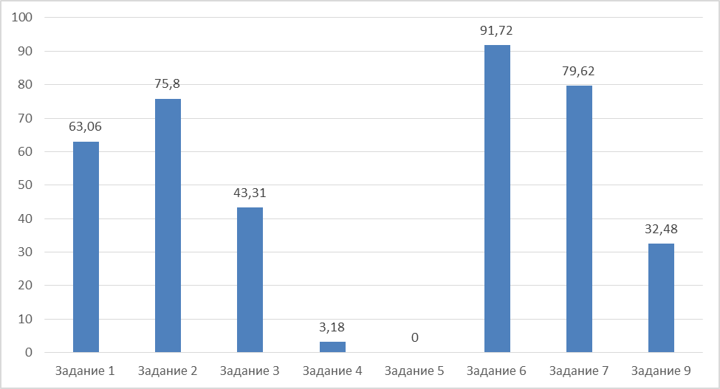
Рис.1 Соотношение успешности выполнения заданий в диагностической работе для обучающихся 8-х классов, %

Исследование показало, что у 60,72% восьмиклассников сформировано умение определять цель выполнения предметного задания. Задания №№ 1-3 оценивали уровень сформированности данного регулятивного УУД. У 63,06% обучающихся не возникло затруднений при выполнении задания № 1, направленного на оценку сформированности умения понимать текст задания (определять условия и требования задания) представленного в схеме, относящегося к предметной области «Общественно-научные предметы». У 36,94% восьмиклассников возникли проблемы с интерпретацией информации, представленной в схеме, а также с требованием задания «Запиши номер варианта».
С заданием № 2, которое было направлено на оценку умения понимать текст задания (определять условия и требования задания) представленного в схеме, относящегося к предметной области «Естественно-научные предметы» справились 75,80% обучающихся. Для выполнения данного задания обучающимся нужно было выбрать из предложенных вариантов верную интерпретацию информации, представленную в схеме, у большинства восьмиклассников не возникло трудностей.
У 43,31% обучающихся сформировано умение определять требование задания, относящегося к предметной области «Общественно-научные предметы» (задание №3). Не смогли верно интерпретировать информацию, представленную в схеме (таблице) по обществознанию 56,69% обучающихся.
Оценка сформированности умения определять последовательность действий при решении задания проверялось заданиями №4 и №5. Данное умение сформировано только у 1,52% обучающихся 3,18% обучающихся выполнило задание №4 и 0% задание №5). Более чем у 98% обучающихся данное умение на сформировано, следовательно, можно предположить, что умение планировать решение предметного задания в данной школе не формируется и коррекционная работа не проводится.
Еще одно умение, которое проверялось в диагностической работе, было умение контролировать действия при выполнении предметного задания. С заданиями направленными, на проверку данного умения справилось 85,67% обучающихся восьмых классов (умение проверялось двумя заданиями №6 – 91,72% выполнения и №7 – 79,62%). Исходя из полученных результатов, можно сделать вывод о том, что у большинства обучающихся восьмых классов, данное умение успешно сформировано.
Умение оценивать решение предметного задания по предлагаемым критериям оценки, проверялось заданием №9 из области «Математика и информатика». В совокупности с этим заданием справилось 32,48% обучающихся. Большинство обучающихся не справились с заданием, что позволяет предположить, что умение оценивать правильность выполнения предметного задания не сформировано и требует особого внимания при построении коррекционной работы. Также можно сделать вывод о том, что формирование регулятивных универсальных учебных действий у обучающихся данных школ идет бессистемно, отсутствует единый подход к формированию регулятивных УУД.
На рисунке 2 представлено распределение обучающихся по количеству выполненных заданий диагностической работы.
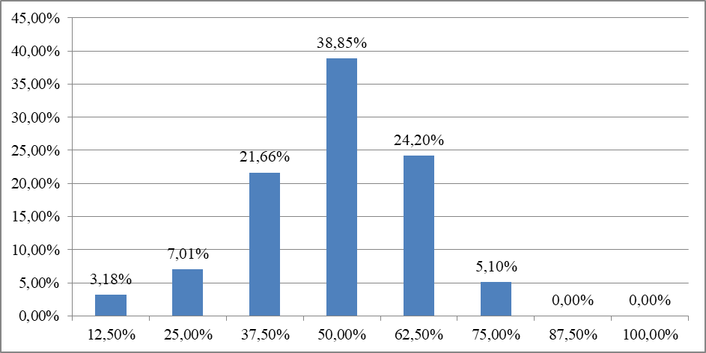
Рис. 2. Распределение обучающихся 8-х классов по доле выполненных заданий в диагностической работе (%).

В соответствии с данными рисунка 2 38,85% обучающихся выполнили 50% заданий диагностической работы и это самые высокие показатели. Не справились с заданиями диагностической работы 31,85% от общего числа обучающихся. Можно сделать вывод о том, что большинство восьмиклассников демонстрируют владение умениями, с помощью которых можно понять текст предметного задания, а также спланировать, проконтролировать выполнение задания и оценить задание по заданным критериям. Таким образом, количество обучающихся, справившихся с диагностической работой на оценку умения «Работа с текстом задания», составило 68,15%.

Выводы:
1. С диагностической работой на оценку умения «Работа с текстом задания» в 8 классе справилось (правильно сделано 50% и более заданий) 68,15% обучающихся.
2. Успешнее всего восьмиклассники выполнили блоки заданий, направленных на оценку уровня сформированности умения определять цель выполнения предметного задания (60,72%) и контролировать действия при выполнении предметного задания (85,67%).
3. Только у 1,52% восьмиклассников сформировано умение планировать решение предметного задания.

1.2.6. Работа по управлению персоналом.
В течение учебного года 12 человек (Виноградова Л.М., Зозуля А.А.., Хвостова Г.В., Колтыго Т.А., Стадниченко Н.И., Шумавцова М.П.), Толстокоренко Л.А., Петрова Л.Ю., Кислицина Е.Н., Еремеева М.Ю., Солодкова И.В., Сорокопудова Т.А.) прошли курсы повышения квалификации в ИРООО (72 часа).
Все учителя школы прошли курсы повышения квалификации на платформе «Единый урок» по проблемам «Профилактика коронавируса, гриппа и других ОРВИ в общеобразовательных организациях» и «Обработка персональных данных в образовательных организациях».
Активное участие в различных предметных вебинарах приняли молодые учителя иностранного языка Вихрова А.В. и Романова В.В.
Романова В.В. прошла онлайн-курс лекций по методике обучения иностранному языку в рамках международного вебинара по проблемам «Технология планирования современного урока английского языка», «Sky Smart как пример современной интерактивной рабочей тетради», «Как помочь ребенку начать изучение английского языка во 2 классе», «Применение онлайн-сервиса Canva.con для разработки учебно-методических пособий по английскому языку в рамках дистанционного обучения».
Прошла обучение в Федеральном государственном бюджетном образовательном учреждении «Международный детский центр «Артек» Толстокоренко Л.А. – по дополнительной профессиональной программе повышения квалификации «Воспитательная деятельность в общеобразовательной организации»
Также в прошедшем году учителями ШМО физико-математических наук Авдеевой И.А, Репях Г.Н и Шенер М.Е. была написана статья, опубликованная на сайте ИРООО «Формирование математической грамотности на этапе актуализации знаний».
Авдеевой И.А. проводилось выступление на заключительном семинаре «Методика подготовки обучающихся к ЕГЭ и ОГЭ по математике» с подробным решением задания №9 по математике (профиль)
Шенер М.Е. была опубликована статья в конференции Инновационные подходы к обучению математике в школе и вузе (Омск, 01-03 марта 2022 г.) «Роль практических работ в формировании предметных результатов учащихся 7-х классов в процессе обучения геометрии»
Репях Галина Николаевна
1. Выступление на педагогическом совете по теме «Конструирование и реализация рабочей программы учителя в условиях ФГОС»
2. Публикации на сайте InfoUrok/ru :
1) Проверочная работа «Персональный компью-тер»
2) Классный час «День матери»
3) Проверочная работа по теме «Сложение и вы-читание дробей»
3. Выступление на методическом объединении учителей физико-математического цикла БОУ г. Омска «СОШ №30» по теме: Формирование УУД на уроках математики и информатики

4. Публикация на сайте kopilkaurokov.ru, интернет-проект «Копилка уроков - сайт для учителей»
1) Проверочная работа на тему «Прямоугольные треугольники»
2) Проверочная работа на тему «Умножение одночленов и многочленов»

5. Публикация на сайте «Мультиурок»
1) Подборка заданий для подготовки к ОГЭ по ин-форматике на тему «Анализ программ»
2) Проверочная работа «Перевод чисел из десятичной системы счисления в двоичную, восьмиричную, шестнадцатиричную и обратно»
Из-за сложной эпидемиологической обстановки в 2021-2022 учебном году уже второй год подряд не проводился традиционный конкурс профессионального мастерства среди педагогов школы, поэтому в новом учебном году нужно продумать формы представления учителями опыта своей работы с учетом возможных ограничительных мероприятий в связи с коронавирусом.

Хотелось бы, чтобы в будущем учителя школы активнее участвовали в профессиональных сообществах, ВМО, творческих группах с целью повышения своего методического уровня.

